ALEGEREA PARLAMENTULUI EUROPEAN

Cadrul legal
- Legea nr. 33/2007 privind organizarea şi desfăşurarea alegerilor pentru Parlamentul European, republicată, cu modificările și completările ulterioare;
- Ordonanața de urgență a Guvernului nr. 6/2019 privind unele măsuri pentru buna organizare și desfășurare a alegerilor pentru membrii din România în Parlamentul European din anul 2019;
- Vezi aici și aici toate actele normative care reglementează organizarea și desfășurarea alegerilor pentru membrii din România în Parlamentul European din anul 2019.

Informații generale
- În data de 26 mai 2019, alegem 33 de membri din România pentru Parlamentul European, unul în plus față de alegerile din 2014, conform Deciziei (UE) 2018/937 a Consiliului European din 28 iunie 2018 de stabilire a componenței Parlamentului European)
- Mandatul membrilor din România în Parlamentul European este de 5 ani.
- Membrii din România în Parlamentul European se aleg pe bază de scrutin de listă, potrivit principiului reprezentării proporţionale, şi pe bază de candidaturi independente.
- Pentru alegerea membrilor din România în Parlamentul European, teritoriul României constituie o singură circumscripţie electorală.

Dicționar electoral
Alegător comunitar: orice cetăţean al unui stat membru al Uniunii Europene, altul decât România, care are dreptul de a alege în România pentru Parlamentul European, având domiciliul sau reşedinţa în România, în conformitate cu dispoziţiile prezentei legi.
Alegător resortisant: orice cetăţean al României, cu domiciliul sau reşedinţa în ţară ori în străinătate, care are dreptul de a alege membrii din România în Parlamentul European în conformitate cu dispoziţiile prezentei legi.
Persoană eligibilă comunitar: orice cetăţean al unui stat membru al Uniunii Europene care are dreptul de a fi ales pentru Parlamentul European, având domiciliul sau reşedinţa în România, în conformitate cu dispoziţiile prezentei legi.

Cine are drept de vot?
- Cetăţenii români care au vârsta de 18 ani, împliniţi până în ziua de referinţă inclusiv, au dreptul de a alege membri din România în Parlamentul European;
- Au drept de vot și cetățenii comunitari (din alt stat membru UE) care s-au înscris în listele speciale pentru a vota reprezentanții României în Parlamentul European. Lista acestora este comunicată de Autoritatea Electorală Permanentă cel mai târziu cu 5 zile înaintea datei alegerilor.
IMPORTANT! Nu pot vota pentru alegerea reprezentanților României în Parlamentul European cetățenii români care sunt înscriși în listele electorale ale altor state membre. Aceștia pot vota doar listele/candidații din statul respectiv.

Ce formalități trebuie să îndeplinească alegătorii comunitari pentru a vota în România?
- Cel mai târziu cu 60 de zile înaintea zilei de referinţă, cetăţenii cu drept de vot ai statelor membre ale Uniunii Europene, altele decât România, care au domiciliul sau reşedinţa în România pot face cereri de înscriere în listele electorale speciale. Aceste cereri se depun în scris la primarul localităţii de domiciliu sau de reşedinţă, însoţite de o copie a unui document de identitate valabil;
- Listele electorale speciale cuprind numele şi prenumele alegătorului comunitar, cetăţenia şi adresa la care alegătorul comunitar locuieşte în România;
- cel mai târziu cu 5 zile înaintea zilei de referinţă, Autoritatea Electorală Permanentă transmite Biroului electoral pentru românii din străinătate tabelul cuprinzând cetăţenii români care îşi exercită dreptul de vot la alegerile pentru Parlamentul European din alt stat membru al Uniunii Europene, precum şi tabelul cuprinzând alegătorii comunitari înscrişi în listele electorale speciale pe care le transmite, prin intermediul Ministerului Afacerilor Externe, birourilor electorale ale secţiilor de votare din străinătate.

Dă click aici pentru a vizualiza modelul buletinului de vot!

Cine are dreptul de a fi ales în Parlamentul European?
- Cetăţenii români care au drept de vot şi au împlinit, până în ziua de referinţă inclusiv, vârsta de 23 de ani au dreptul de a fi aleşi în Parlamentul European;
- Cetăţenii statelor membre ale Uniunii Europene, în sensul art. 17 alin. (1) din Tratatul de instituire a Comunităţii Europene, cu modificările şi completările ulterioare, care au reşedinţa sau domiciliul pe teritoriul României, au drept de vot şi de a fi aleşi ca membri din România în Parlamentul European, în aceleaşi condiţii ca şi cetăţenii români, sub rezerva îndeplinirii cerinţelor Legii nr. 33/2007 privind organizarea şi desfăşurarea alegerilor pentru Parlamentul European, republicată, cu modificările și completările ulterioare.

Unde puteți vota?
- Alegătorii votează la secțiile de votare la care sunt arondați cu domiciliul sau reședința.

Verificați-vă în Registrul electoral pentru a afla care este secția de votare la care sunteți arondat la alegerile pentru Parlamentul European!
Accesați aici Registrul electoral, intoduceți datele personale pentru a afla secția la care ați fost arondat și adresa acesteia!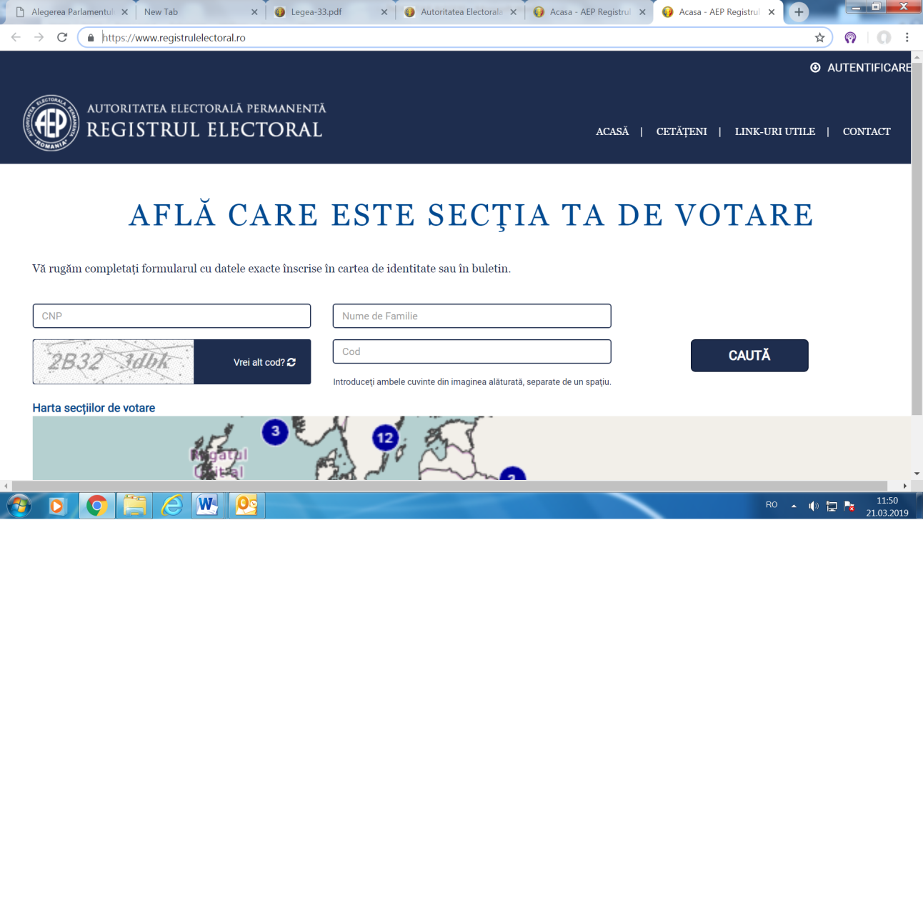
Unde votați dacă în ziua votului nu vă aflați în localitatea de domiciliu sau sunteți plecat din țară?
- Puteți vota la orice secţie de votare, fiind înscrişi în listele electorale suplimentare;
- Dacă în ziua votului vă aflați în străinătate, puteți vota la orice secţie de votare organizată în străinătate, fiind înscrişi în listele electorale suplimentare;
- Alegătorii comunitari care în ziua de referinţă doresc să voteze la altă secţie de votare decât unde sunt înscrişi în copia de pe lista electorală specială votează numai dacă biroul electoral judeţean sau biroul electoral de sector confirmă, la solicitarea telefonică a preşedintelui biroului electoral al secţiei de votare, că au fost înscrişi în listele electorale speciale;
- Alegătorii comunitari care în ziua de referinţă se află în străinătate votează pentru alegerea membrilor din România în Parlamentul European numai dacă se regăsesc în tabelul întocmit de Autoritatea Electorală Permanentă, care cuprinde alegătorii comunitari înscrişi în listele electorale speciale.

IMPORTANT!
Intră pe site-ul Ministerului Afacerilor Externe și dă click aici pentru informații privind exercitarea dreptului de vot în străinătate!

Cu ce acte de identitate puteți vota?
Puteți vota cu un act de identitate valabil, emis de statul român, respectiv:
- cartea de identitate;
- cartea de identitate provizorie;
- buletinul de identitate ori paşaportul diplomatic;
- paşaportul diplomatic electronic;
- paşaportul de serviciu;
- paşaportul de serviciu electronic;
- paşaportul simplu, paşaportul simplu electronic;
- paşaportul simplu temporar;
- carnetul de serviciu militar (în cazul elevilor din şcolile militare).
IMPORTANT! Paşaportul simplu, paşaportul simplu electronic şi paşaportul simplu temporar pot fi folosite pentru exercitarea dreptului de vot numai de cetăţenii români aflaţi în străinătate sau de cetăţenii români domiciliaţi în străinătate.

Cum se desfășoară votarea?
- Votarea se desfășoară duminică, 26 mai 2019, între orele 7:00 – 21:00.
- La ora 21:00 preşedintele biroului electoral al secţiei de votare declară votarea încheiată şi dispune închiderea localului secţiei de vot.
- Alegătorii care la ora 21:00 se află în localul secţiei de vot pot să îşi exercite dreptul de vot.
- La intrarea în secția de votare, alegătorul prezintă operatorului de calculator al secției de votare actul de identitate şi, după caz, documentul care dovedeşte reşedinţa. Acesta va înscrie codul numeric personal în sistem.
- După scanarea actului de identitate, alegătorul se prezintă în fața membrilor biroului electoral al secției de votare, semnează în lista electorală permanentă sau suplimentară, după caz și primește buletinele de vot şi ştampila cu menţiunea "VOTAT", cu care intră în cabina de vot.
- Alegătorii votează separat, în cabine închise, aplicând ştampila cu menţiunea "VOTAT" în patrulaterul care cuprinde lista de candidaţi sau numele candidatului pe care îl votează.
- Alegătorul care din motive temeinice, constatate de preşedintele biroului electoral al secţiei de votare, nu poate să voteze singur are dreptul să cheme în cabina de votare un însoţitor ales de el, pentru a-l ajuta. Acesta nu poate fi din rândul observatorilor sau al membrilor biroului electoral al secţiei de votare.
- După ce a votat, alegătorul îndoaie buletinele de vot astfel încât pagina albă care poartă ştampila de control să rămână în afară şi le introduc în urnă, având grijă ca acestea să nu se deschidă.
- Îndoirea greşită a buletinului de vot nu atrage nulitatea votului, dacă secretul votului este asigurat.
- În cazul în care buletinul de vot se deschide în aşa fel încât secretul votului nu mai este asigurat, acesta se anulează şi se dă alegătorului, numai o singură dată, un nou buletin de vot, făcându-se menţiune despre aceasta în procesul-verbal al operaţiunilor de votare.
- Alegătorul restituie preşedintelu ștampila cu menţiunea "VOTAT", iar acesta o aplică pe actul de identitate, menţionând şi data scrutinului. În cazul alegătorilor care votează pe baza cărţii de identitate, pe versoul acesteia se aplică un timbru autocolant cu menţiunea "VOTAT" şi data scrutinului.
- În situaţia în care alegătorul, din motive bine întemeiate, constatate de către preşedintele biroului electoral al secţiei de votare, nu poate semna în lista electorală, preşedintele face o menţiune în lista electorală, confirmată prin semnătura sa şi a încă unui membru al biroului electoral.

Cine poate vota prin intermediul urnei speciale?
- Pentru alegătorii netransportabili din motive de boală sau invaliditate, preşedintele biroului electoral al secţiei de votare poate aproba, la cererea scrisă a acestora, depusă cel mai târziu în preziua alegerilor, însoţită de copii ale unor acte medicale sau alte acte oficiale din care să rezulte că persoanele respective sunt netransportabile, ca o echipă formată din cel puţin 2 membri ai biroului electoral să se deplaseze cu o urnă specială şi cu materialul necesar votării - ştampilă cu menţiunea "VOTAT" şi buletine de vot - la locul unde se află alegătorul, pentru a se efectua votarea.
Contact Biroul Electoral Central
www.bec.ro
Strada Eugeniu Carada nr. 1, Sector 3, București
Tel: 021 3137479
021 3136766
021 3130210
Fax: 021 3135196,
email: secretariat@bec.ro

Contact Autoritatea Electorală Permanentă
Str. Stavropoleos, nr. 6, Bucureşti, Sector 3, 030084.
tel. +40 21 310 08 24;
fax: +40 21 310 13 86
e-mail: comunicare@roaep.ro

